**Правила пожарной безопасности в доме и квартире**

1. **Выучите и запишите на листке бумаги ваш адрес и телефон.**

**Положите этот листок рядом с телефонным аппаратом.**

1. **Не играй дома со спичками и зажигалками. Это может стать причиной пожара.**

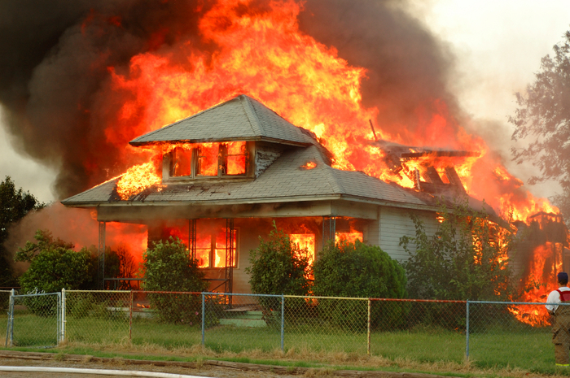

1. **Уходя из дома или из комнаты, не забывайте выключать электроприборы, особенно утюги, обогреватели, телевизор, светильники и т.д.**
2. **Не сушите бельё над плитой. Оно может загореться.**
3. **В деревне или на даче без взрослых не подходите к печке, и не открывай печную дверцу. От выпавшего уголька может загореться дом.**
4. **Ни в коем случае не зажигай фейерверки, свечи или бенгальские огни без взрослых.**

**Правила обращения с газовыми приборами**

1. **Если вы почувствовали запах газа, не включайте и не выключайте свет, электроприборы, не зажигайте спички, а сразу же сообщите об этом взрослым. Срочно проветри комнату.**
2. **При запахе газа, откройте окна и двери, выйдите на улицу, позвоните в газовую службу с мобильного тел. по номеру:104 или от соседей по тел. 04**
3. **Не играйте на кухне, особенно при включенной газовой плите, нельзя оставлять включенную газовую плиту без присмотра.**

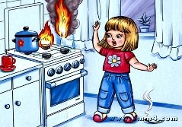

1. **Уходя из дома, проверьте, закрыты ли газовые конфорки.**
2. **Никогда не висите на газовых трубах.**

**Правила обращения с электроприборами**

1. **Не пользуйтесь неисправными электроприборами.**
2. **Не дотрагивайтесь до электроприборов мокрыми руками.**
3. **Не накрывайте лампы и светильники тканью или бумагой.**
4. **Не закрывайте вентиляционные отверстия в электроприборах.**
5. **Не включайте в одну розетку более трех электроприборов.**

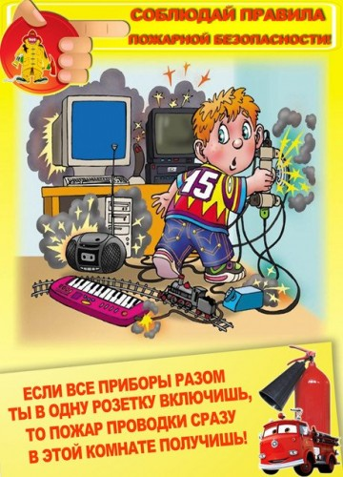

1. **Не пользуйтесь электроприборами ванной комнате.**
2. **Не оставляйте без присмотра включёнными утюг и другие электроприборы.**
3. **Не используйте неисправные и самодельные новогодние электрические гирлянды.**

**В случае пожара или запаха дыма, немедленно звоните по телефону: 01 или «112». Берегите себя и свой кров от огня.**

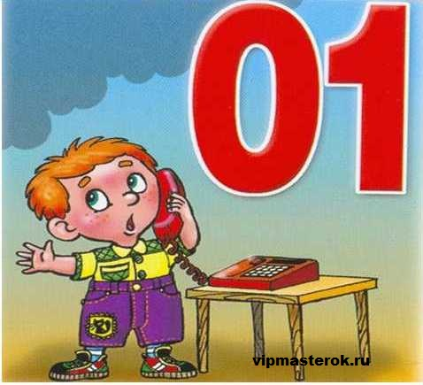

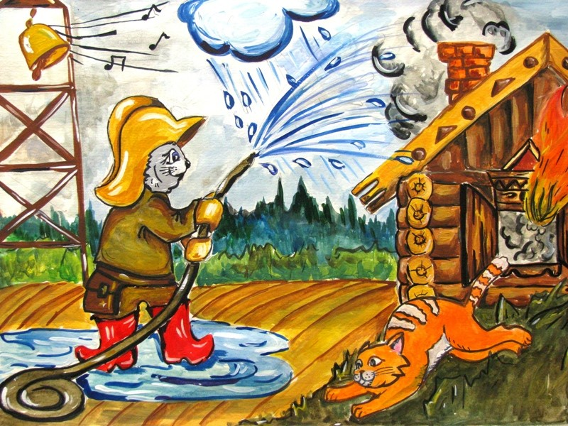

**Детские шалости со спичками и огнем**

1. **Ребята, чтобы избежать пожара, не играйте со спичками, не поджигайте бумагу в доме, не разводите костры вблизи домов и скирдов, не поджигайте сухую траву весной и осенью, тополиный пух в летнее время.**

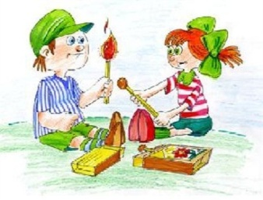

1. **В период Новогодних праздников одной из причин пожара в быту является - нарушение правил обращения с пиротехническими изделиями: хлопушками, петардами, бенгальскими огнями, фейерверками и т.д.**

**Правила**

**пожарной безопасности**

**для детей**

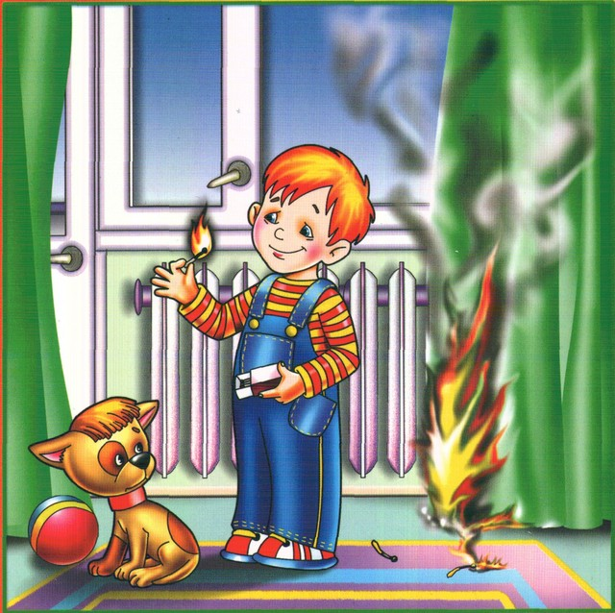

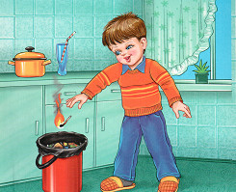



**Если спички в руки взял, сразу ты опасным стал. Ведь огонь что в них живет, много бед всем принесет!**